|  |
| --- |
| **Mission.jpg5c00e519ad324b8ae46e6c91bd3bdecc--government-branding-electronics-logo.jpg4η Αποστολή**  Γ΄ Τάξη Ηλεκτρολόγων |
| **Συστήματα Αυτομάτου Ελέγχου**  Όνομα: …………………………………………………………………………… |

**ΛΟΓΙΚΗ ΠΥΛΗ ΝΟΤ**

**Πορεία Εργασίας**

1. 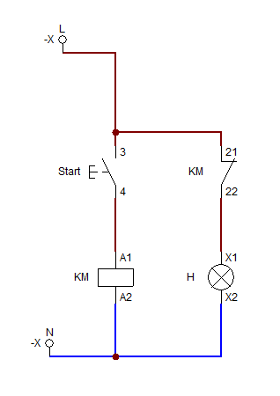Πραγματοποιήστε το παρακάτω κύκλωμα και στη συνέχεια το τροφοδοτήστε το με τάση.
2. Πιέζουμε το διακόπτη σύμφωνα με τις υποδείξεις του πίνακα αληθείας και συμπληρώνουμε τη δεύτερη στήλη.

|  |  |
| --- | --- |
| **Start** | **H** |
| 0 |  |
| 1 |  |

1. Να γραφεί η λογική εξίσωση του κυκλώματος

………………………………………………………………………………………………………………………………………………………………………………………………………………………………………………………………………………………

1. Να σχεδιάστε το λογικό σύμβολο της λογικής Πύλης NOT με το ευρωπαϊκό πρότυπο IEC.
2. Πως αλλιώς ονομάζεται η λογική πύλης NOT ;

………………………………………………………………………………………………………………………………………………………………………………………....

1. Πόσους εισόδους μπορεί να έχει η λογική πύλη NOT ;

…………………………………………………………………………………………………………………………………………………………………………………………